
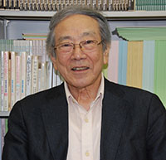
第183号（２面）2020年8月20日
発行:調布九条の会「憲法ひろば」
E-Mail：chofu9jou@yahoo.co.jp WEBサイトhttp://www.geocities.jp/chofu9jou/index.html
*******************************************************************
▼達磨にコロナ終息の願い
初めて作品を出品させていただきました。コロナで自粛生活をしていたときに、若いときに習った手芸をおもいだし、一日中、家の中で夢中で刺しました。達磨にはコロナが早く終息することを願いながら作成しました。他の方の作品も素晴らしいです。 （高木光子・柴崎）
▼飾り付けも良かった
皆様のそれぞれの力作に感激しました。飾り付けもとても見やすくて良かったです。（西田綾子・緑が丘）
▼円熟した作品
どれもこれも素晴らしいものでした。円熟した作品が素晴らしいと思います。 （中島暁子、調布ヶ丘）
▼人は文化活動なしにいきられない
皆さんの隠れた（隠している？）才能に驚嘆！ 忙しい人たちが、いつこんなことをしていられるのか、人間文化活動なしには生きられないとよくわかりました。コロナで不自由な思いをしながらも美術展が開けて良かった！（石川康子・布田）
▼真剣な取り組みに感銘
今年初めて拝見しましたが、想像していた以上に皆さん真剣に取り組まれ、それぞれ持てる技量を発揮されていることに感銘を受けました。娘が絵を描いており幹事の大野さんに電話で種々問い合わせましたが､出品は見合わせる、というので、期待していただいたのでは、と申し訳なく思います。三鷹から越してきて５年目、本人は挨拶代わりにたづくりで個展を希望しており、実現すれば、ひろば、市民の皆さんに是非とも見ていただきたいと願っています。
（石塚勝・染地）
▼多くの才能に感心
皆さんの多くの才能に感心するばかりです。お忙しい活動の中で、趣味を持つ、それも長く続けてこられたのでしょうね。どれも素敵です。教科書の扱い、基本的人権の考え方、国が望む家庭像、興味深く読ませていただきました。（石山典子・西つつじヶ丘）
▼「うのめ草の目」は圧巻
鈴木彰さんの「うのめ草の目」､タイトル、川柳、漫画２４枚は圧巻です。絵もちぎり絵も素晴らしい。教科書展示：基本的人権もちょっと角度を変えると全く違って見えてしまう！ 「人権の制限」には慎重さが必要という立場、「基本的人権」には制限が必要という立場、この２つ、クイズに出そうと思いました。
（桜井幸子・住所記載なし）
▼バリエーション豊か
敗戦から７５年たったきょう、来場しました。憲法や戦後の社会制度の変遷について新たに学び直すことができ、勉強になった。展示されているもの書から絵画、布製品や折り紙まで多岐にわたってバリエーション豊かで楽しめた。ひとつひとつ良い作品が多かったが、私が特に印象に残ったのは、花や果物などの季節の植物を描いた絵画だった。他の展示も日常に根ざしたものが多く、穏やかな気持ちになった。 （荻原健登・三鷹市）
▼生活の中での多様な表現に感動
調布憲法ひろばにゆかりの人々が生活の中に多様な表現をされておられることに感動しました。（無記名）
▼個性があった
皆さんの絵、写真は個性があっていいです。
（無記名）
▼みてほしい
皆さんに見てほしいと思います。大事なこと、Ｐｅａｃｅ，Ｌｏｖｅ，Ｈｏｐｅ！ （無記名）
▼思い込められた作品
出展者の思いが込められた作品ばかりで感動した。（佐橋正文・西つつじヶ丘）
▼力作ばかり…
毎回力作ばかりで、やっぱり一度は目にしたくなります。教科書に関する展示は少し違和感を覚えました。「美術」ではないのでは？ （無記名）
▼教科書展示がよかった
教育現場で使っている」教科書などわかってよかった。（無記名）
８月12～16日
第158回(9月)例会 参加費：300円
コロナの脅威を前にして
｢地球平和憲章｣を考える
お話：堀尾 輝久さん
(東大名誉教授･調布｢憲法ひろば｣世話人)
日時：9月27(日)13:30～
場所：たづくり8階｢映像シアター｣

第159回(10月)例会（思いっきりフリートーク）
コロナと憲法 これからの世界
問題提起：丸山 重威さん
ジャーナリズム研究者
調布｢憲法ひろば｣世話人
10月18日(日)13:30～
場所:あくろすホール 参加費300円
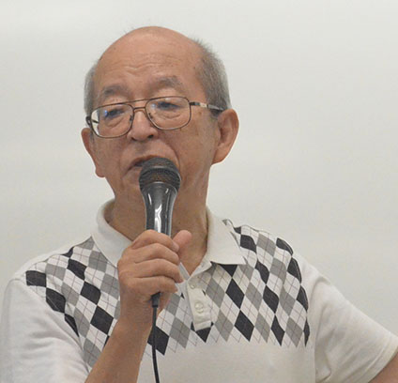
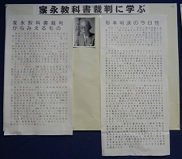
教科書展示①
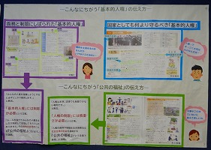
教科書展示②
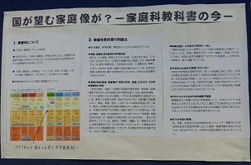
「美術のひろば」の片隅で６月例会で「教科書のいま」を紹介したパネルの１部を展示。好評でした。

